**关于绘图或评价工具箱无法使用的问题**

评价工具箱讲解视频：【告别写代码！数学建模Matlab评价类算法工具箱！12种评价算法免编程，直接出结果！-哔哩哔哩】 <https://b23.tv/tWVCMfU>

下载链接：https://pan.baidu.com/s/1XTAo_aYLSa2fpqJjnyAFlQ?pwd=1111 提取码：1111

绘图工具箱讲解视频：【告别写代码！数学建模新开发超美绘图软件（柱状图/热力图/散点图/折线图/面积图/统计直方/箱线/饼图双Y折线）-哔哩哔哩】 <https://b23.tv/G0HGQeA>

下载链接：https://pan.baidu.com/s/1F7lwNtuqnhhU8dN4b86Q7Q?pwd=1111 提取码：1111

**解决安装问题**

1 使用的版本与自己安装的Matlab版本不一致，一定要看一下版本在选择，工具箱提供了两种版本2020下和2020上，如果是Matlab是2019a则采用2020下版本

2 未安装在Matlab的bin目录下面，一定要找到matlab—bin文件夹，然后将工具箱放在bin文件夹下面

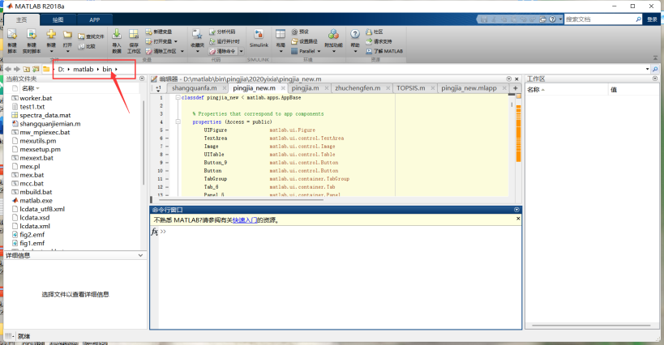

3 如果上述两种方法还没有解决，还是报错，则选择【设置路径】，如下图，然后选择【添加并包含子文件夹】按钮。将工具箱选择加入后保存即可。

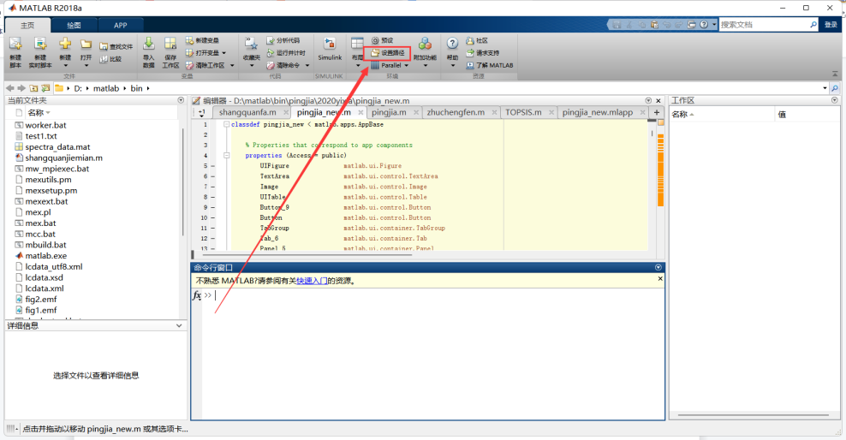 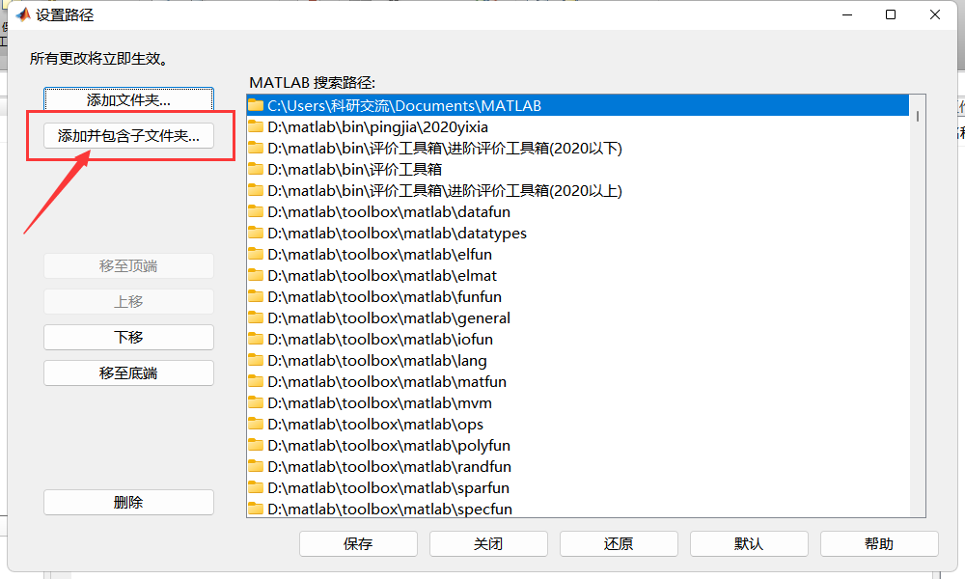

如果还是打不开的话，可能是自己matlab的问题，建议更换一下其他版本试一下。